Rasperry Pi 3B+ Görüntü İşleme
Taş Toprak Ayırt Etme

Giriş

Bu proje yer altında delerek ilerleyen uzaktan kumandalı bir aracın görüntü işleme kısmı tasarlanmıştır. Raspberry Pi kamera modülü ile gördüğü nesneleri yuvarlak içine alarak ekran ara yüzüne koordinat bilgilerini vermektedir. Bu bilgileri alarak aracın taşlı sert zeminden kaçması amaçlanmaktadır.

Projede pythonda yazdığımız kodu Raspbian işletim sistemi kurduğumuz Raspberry Pi’ye atıyoruz. Raspberry de gerekli ayarlamaları ve yüklemeleri yapıyoruz. Bu ayarlamalar yüklemelere alt kısımlarda daha ayrıntılı bahsedeceğiz. Sonrasında yazdığımız kodu Raspberry de çalıştırıyoruz.

Gerekli Donanım Bileşenleri

1. 1 adet Rasperry Pi
2. 1 adet Pİ Camera

Gerekli Yazılım Bileşenleri
- Raspbian (https://www.raspberrypi.org/downloads/raspbian/)
- Opencv (https://github.com/omrdmr/RaspberryGoruntuIsleme)

Kullanılan Bileşenlerin Özellikleri
- Rasperry Pi 3B+; İçine raspbian işletim sistemi kurduğumuzda mini bir bilgisayar olmaktadır. Ben 3B+ kullandım diğerlerine oranla anlık görüntüde, görüntü işleme yapacağım için. Hız bakımından diğerlerinden daha hızlı olduğu için.
- Pi Camera; Bu ürünü direnç.net temin ettim.(https://www.direnc.net/raspberry-pi-kamera-modulu)

Yapım Aşamaları

Adım 1: İlk olarak Raspberry Pi'deki Raspbian güncellemek için aşağıdaki komutu çalıştırın:

sudo apt-get update

2. Adım: Raspberry Pi’ de kamerayı enabled yapıyoruz.

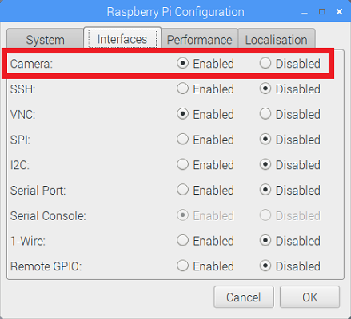

3.Adım: Kamera modülü ayarlanması.

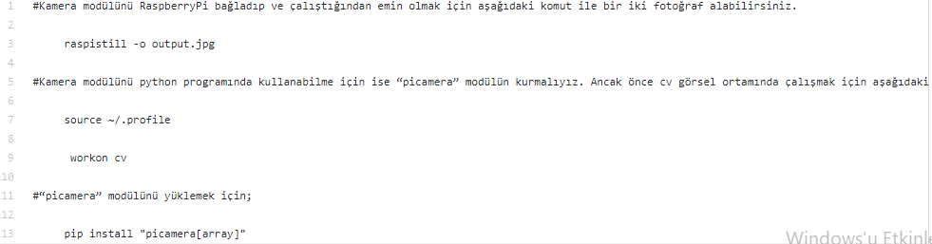

4. Adım: Sırada opencv kurulumu var. Kodları sıra ile Raspberry terminaline yazıyoruz. Kodlar githup sayfamda da yüklüdür.
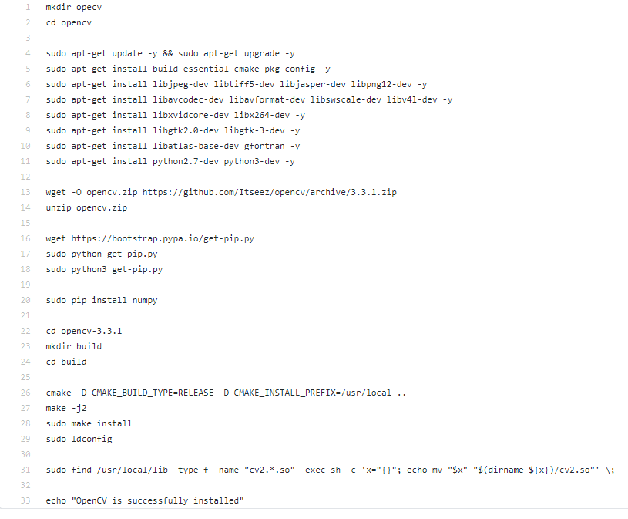
5.Adım: Sırada projemizin python kodu var.

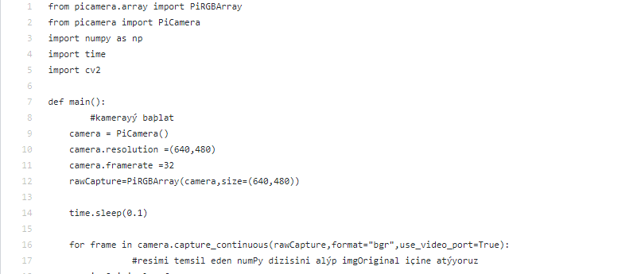

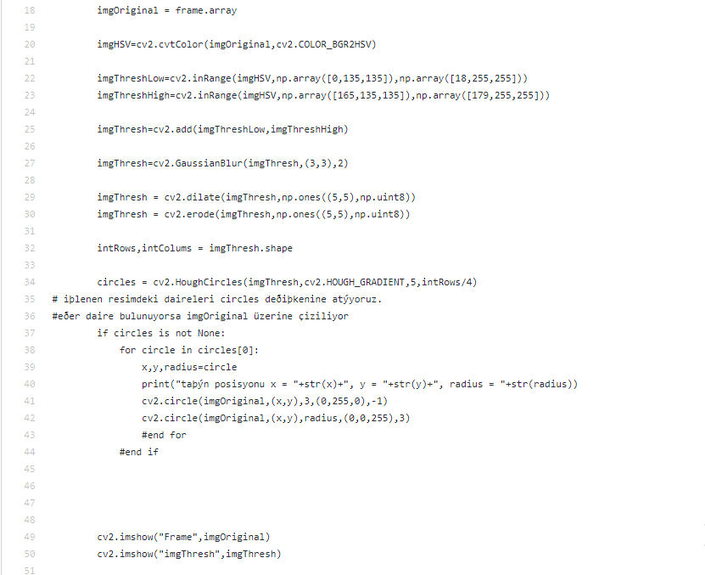

Kaynak Kodu
Bu projenin python kodlarına aşağıdaki linkten ulaşabilirsiniz.
https://github.com/omrdmr/RaspberryGoruntuIsleme/blob/master/python%20kodlar%C4%B1.txt
Youtube link: https://www.youtube.com/watch?v=kSR53ZRjAng&t=19s

Nasıl Kullanılır
Gerekli yüklemeleri yaptıktan sonra python kodlarını .py dosyası olarak kaydedip Raspberry Pi’ ye atıyoruz. Dosyayı açıp “RUN” komutuna basarak çıktıları alıyoruz.

Proje Resimleri

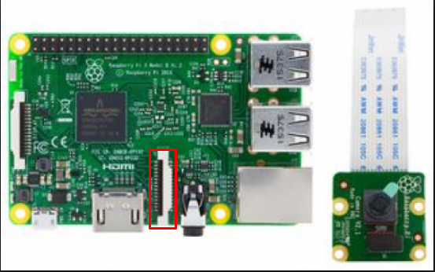
Şekil 1kamera modülü takarken dikkat etmeliyiz şekilde gösterilen yere takmalıyız.

Ekran Görüntüleri

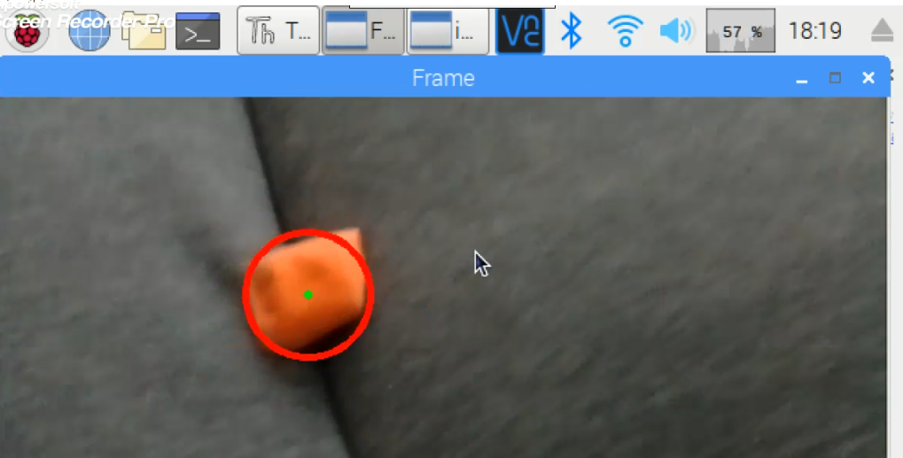

Şekil 2FRAME GÖRÜNTÜSÜ
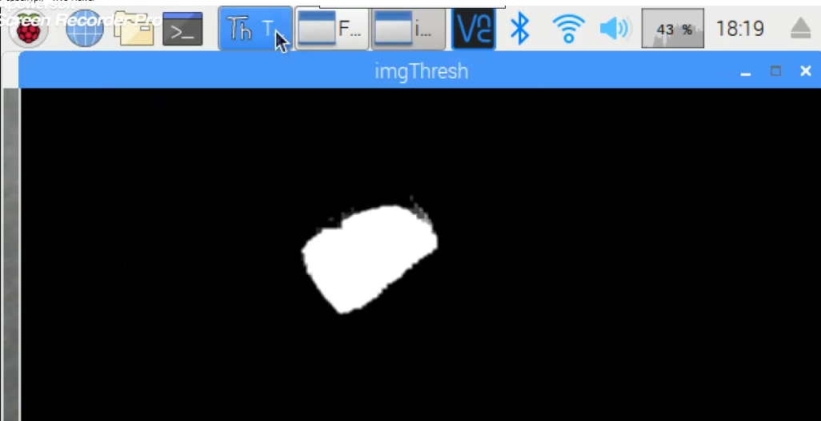

Şekil 3İMGTHRESH GÖRÜNTÜSÜ

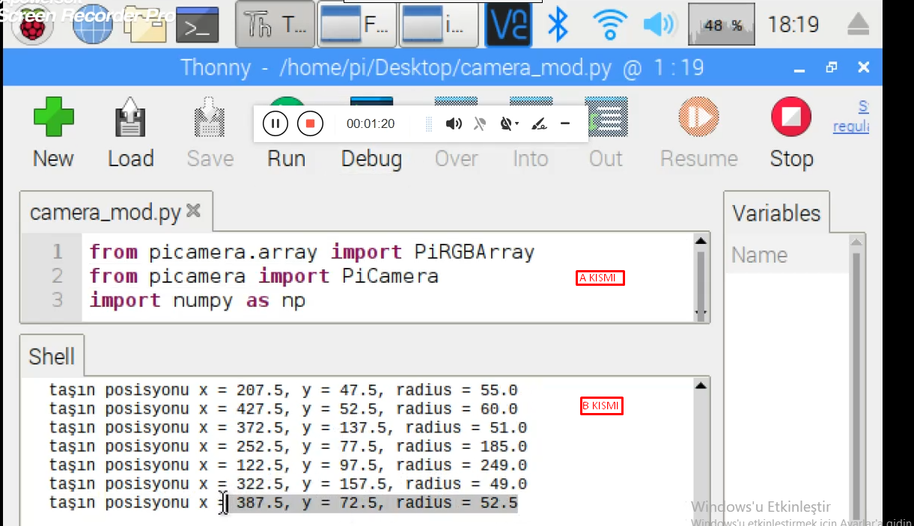

Şekil 4 A KISMINDA PYTHON KODLARI ---B KISMINDA TAŞIN KORDİNATLARI VARDIR.

HAZIRLAYAN: Ömer DEMİR

